3 марта в Доме офицеров прошёл краевой конкурс презентаций общественных организаций патриотической направленности «С боевыми друзьями встречаюсь, чтобы памяти нить не прервать…», участие в котором приняли все возрастные группы: от маленьких дошколят до взрослых боевых офицеров – ветеранов Афганских и других локальных войн на территории России.
Военно-патриотический клуб «Святогор» нашей школы на конкурсе представляли Баньковская София, Иванова Валерия, Отева Надежда.
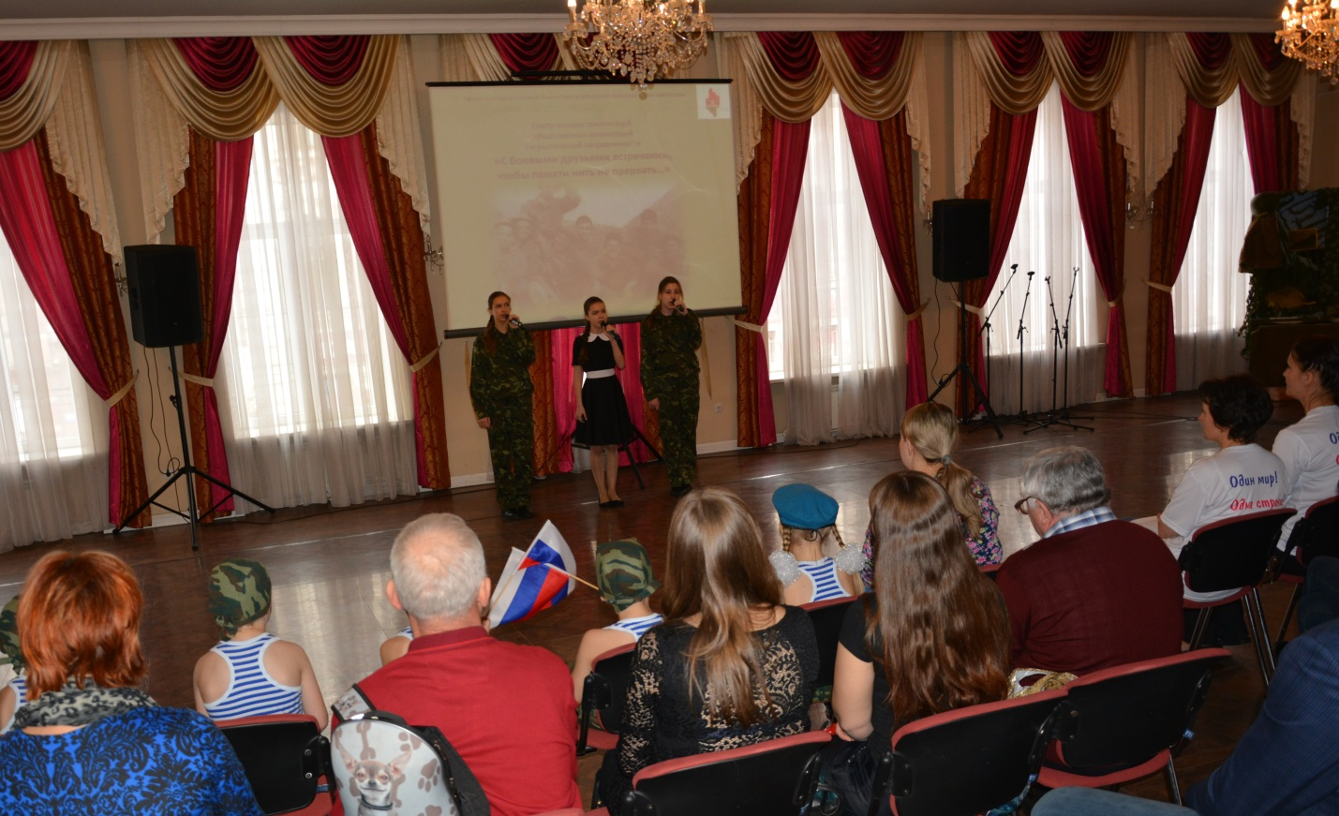Видео-презентацию деятельности клуба подготовили Софин Александр и Мельников Артём. https://vk.com/svyatogor108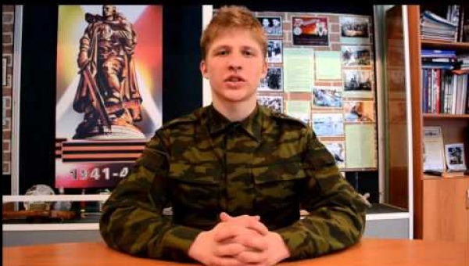
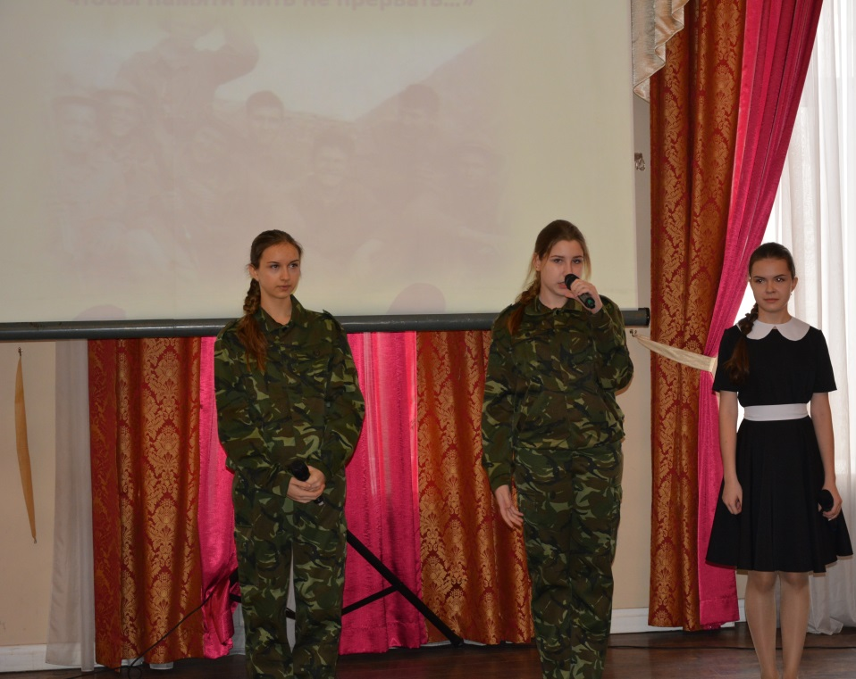
Девушки не только рассказали о работе клуба, но и исполнили песню «Солдаты России».

Победителями конкурса по единодушному решению жюри и всех участников конкурса стала команда «Детского сада комбинированной направленности №8» г. Сосновоборск, партнерами которого в течение нескольких лет является региональное отделение Российского Союза ветеранов Афганистана г. Сосновоборска.

После подведения итогов участники конкурса сфотографировались на память.
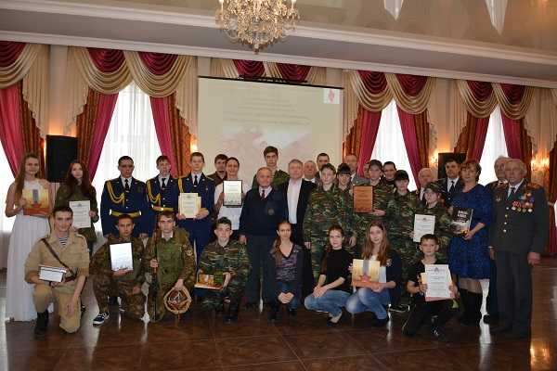
Информацию о проведении конкурса можно посмотреть на сайте Дома офицеров
http://domoficerov24.ru/news/v-dome-oficerov-proshyol-konkurs-prezentacij-obshhestvennyh-organizacij-patrioticheskoj-napravlennosti-s-boevymi-druzyami-vstrechayus-chtoby-pamyati-nit-ne-prervat.html

